Проведение мероприятий, посвященных Дню России в младшей группе №11

По плану мероприятий в группе была проведена акция «Флаги России.12 июня»

-В ходе акции с детьми были проведены беседы: «Флаги России», «Что означают цвета флага»

- Выучили стихотворение о флаге «Белый, синий, красный»

-Рисовали флаг России мелом на асфальте, разукрашивали раскраски.

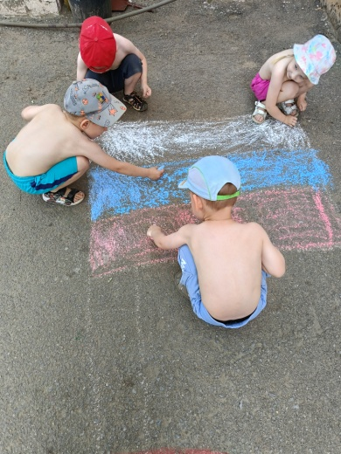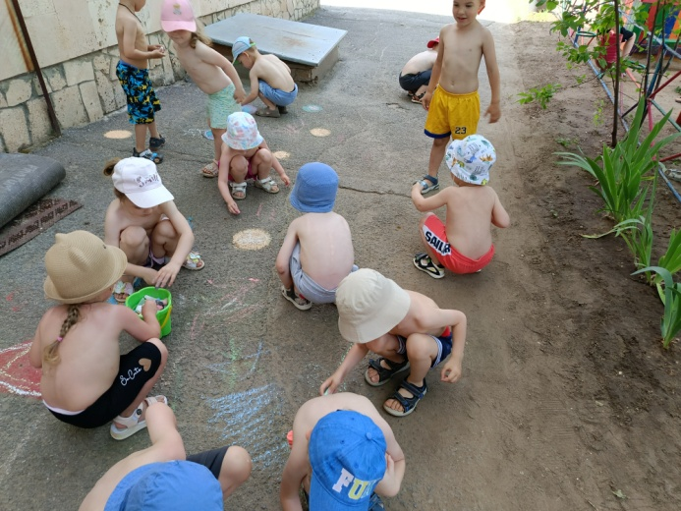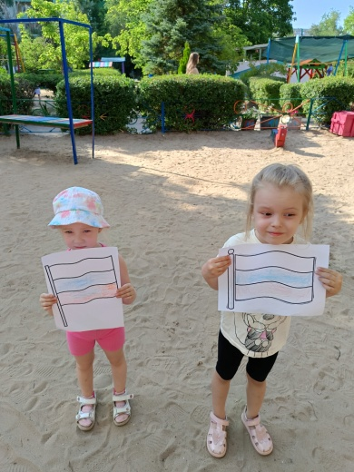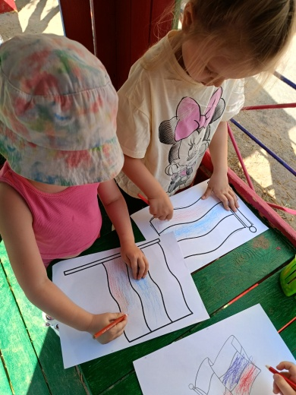

Прочли литературное произведения русского писателя К.Д.Ушинского «Наше отечество» , стихотворения В.Бокова «Цветет над тихой речкой яблонька», Е.Серовой «Родные края»

Участвовали в тематической выставке в холле ДС «Я люблю Россию»